SACE

Sistema de Apoio ao Controle de Estoque

Documento do Modelo de Projeto

Jairo Charnoski

Janisson Gois

1. Introdução

Neste documento serão apresentadas as análises dos seguintes casos de uso:

* CSU01- Manter pessoas
* CSU02 – Vendas ECF
* CSU03 – Relatório ECF
* CSU04 – Controle de acessos
* CSU05 – Converter receitas
* CSU06 – Manter Usuários

Esta análise consiste na identificação das classes de projeto, elaboração dos diagramas de seqüência e elaboração dos diagramas de classes.

1. Analise dos casos de uso

2.1 Caso de uso converter receitas

Descrição: Cadastra receitas, e converte produtos de acordo com as receitas.

Diagrama de seqüência:

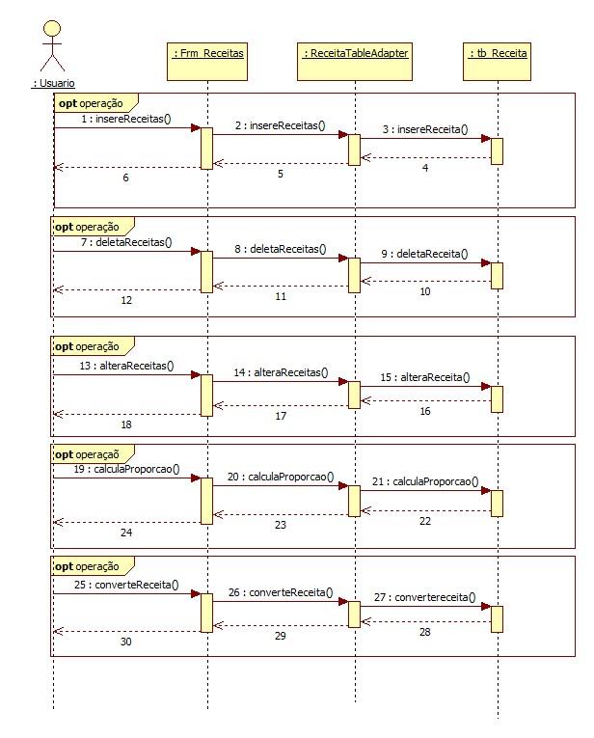

Diagrama de Classes:

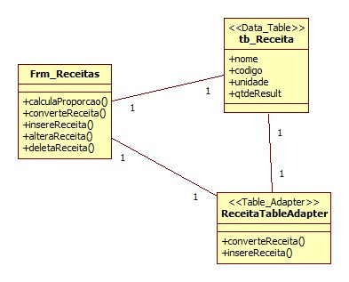

2.2 Caso de uso Vendas ECF

Descrição: Controle sobre vendas e a impressão da nota ECF

Diagrama de seqüência:

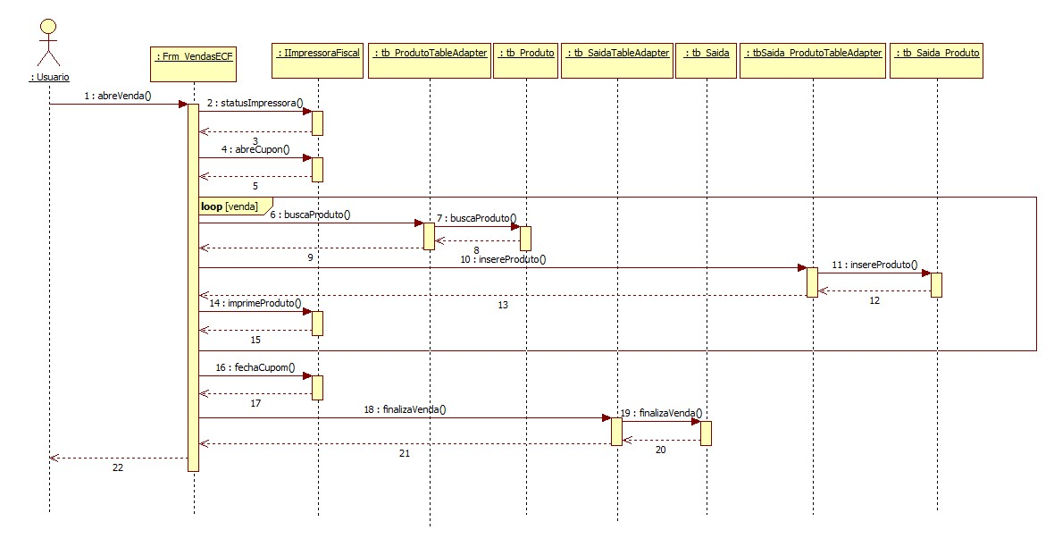

Diagrama de Classes:



2.3 Caso de uso Manter Pessoas

Descrição: Controle de pessoas

Diagrama de seqüência:

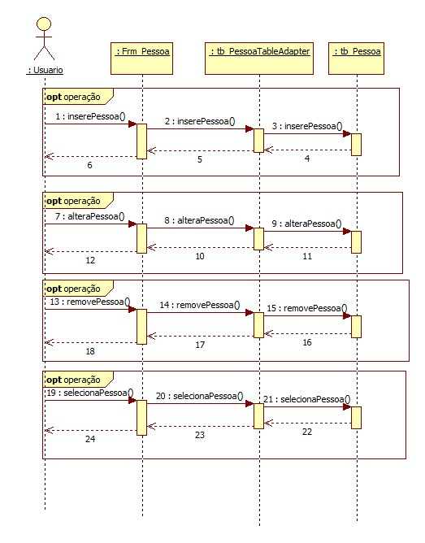

Diagrama de Classes:



2.4 Caso de uso manter usuários

Descrição: Cadastra e mantém usuários do sistema com seus perfis.

Diagrama de seqüência:

O diagrama de seqüência deste caso de uso assemelha-se ao de manter pessoas, substituindo a palavra “Pessoa” por “Usuario” nos métodos, e acrescentando-se o método buscaPessoa.

Diagrama de Classes:



2.5 Caso de uso Relatorio ECF

Descrição: Relatório do controle da venda mensal

Diagrama de seqüência:

Diagrama de Classes:

